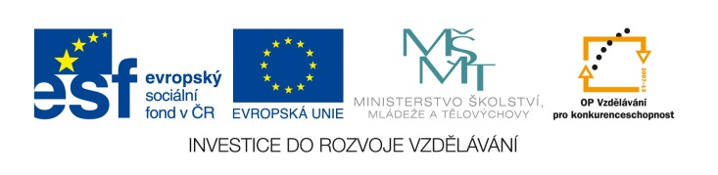

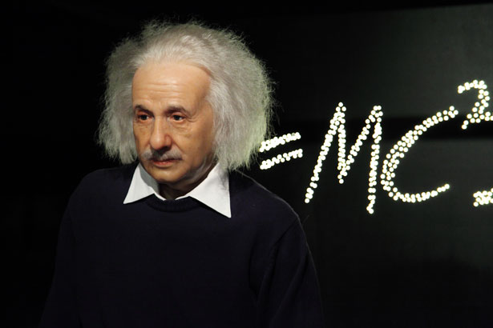
EU IV-2, M9-28, Helena Lochmanová

Název: 28. Zajímavá úloha na povrch
krychle.
Cíl: Motivační úloha.
Čas: 8 - 10 minut.
Pomůcky: Psací a rýsovací pomůcky.

Popis aktivity: Žáci řeší příklad dle zadání.

Z kostky sestavené ze 64 krychliček s hranou 2 cm vezmeme 4 horní rohové krychličky. Jaký povrch v cm² bude mít kostka bez rohových krychliček? (Řešení: Povrch bude stejný)

Nákres a zápis:

Výpočet:

Důležitá odpověď:

